**Лабораторна робота № 6**

**Фрейми**

Завдання:

Сторінка розділена на 2 фрейми. Перший займає 25% від висоти сторінки, другий має 75%. Другий фрейм ділиться на 2 без полів фреймів однакового розміру. Їх зміст керується зсилками,що розташовані в першому фреймі ..

Розв’язок:

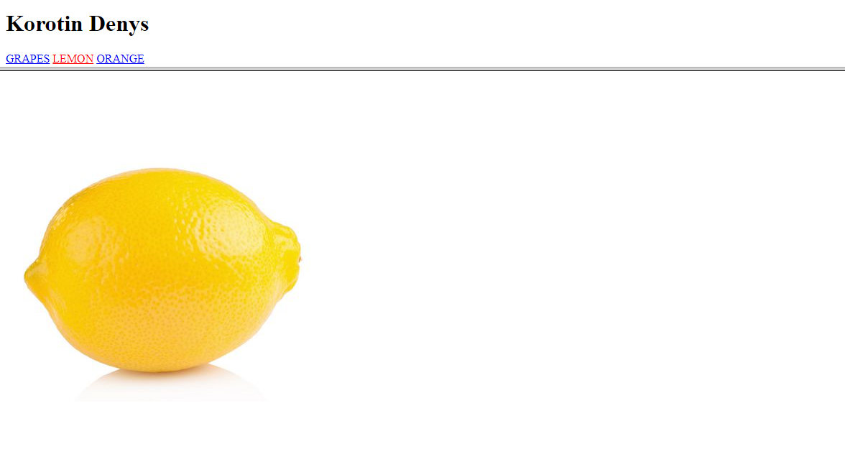

**Контрольні запитання:**

1. Яка мета використання фреймів в HTML і XHTML?

2. Опишіть призначення і використання елементів фреймів.

3. Поясніть, як можуть бути визначений розмір фрейму за допомогою рядків і стовпців атрибутів.

4. Назвати атрибути елементів фрейму.

5. Поясніть, як встановити початковий вміст для фреймів та завдання їх ланок.

6. Опишіть використання і призначення елемента NOFRAMES.

Відповіді:

1. Використання кадрів в XHTML, проектування фрейма і наповнення його змістом.

2.

HTML кадри дозволяють авторам представляти документи, які можуть бути незалежними. Дизайнери пропонують спосіб, як зберегти певну інформацію. Наприклад, в тому ж вікні, один кадр може відображати статичний матеріал, ї а другий має основний документ, який можна прокручувати через навігацію або заміну її у другому кадрі. Макет кадрів документу HTML, який описує фрейми має інший склад, ніж документ HTML без фреймів. Стандартний документ має один розділ HEAD і одне тіло. Документ з фреймами містить заголовок і розділ FRAMESET замість розділу BODY. FRAMESET вказує розташування переглядів в головному вікні користувача.

3. Налаштуванням атрибута рядка визначається кількість горизонтальних підпросторів у фреймах Налаштуванням атрибута стовпця визначається кількість вертикальних підпросторів. Обидва атрибути можуть бути встановлені одночасно для створення сітки. Якщо атрибут рядка не заданий, кожен стовпець поширюється на всю довжину сторінки. Якщо атрибут стовпця не заданий, кожен рядок поширюється на всю ширину сторінки. Якщо жоден атрибут не встановлено, то рамка займає весь розмір сторінки.

4.

Атрибути визначення:

name = cdata

Цей атрибут визначає ім'я поточного кадру. Це ім'я може бути використано в якості цільового.

longdesc = uri

Цей атрибут визначає посилання на докладний опис кадру. Цей опис має доповнювати короткий опис з використанням назви атрибутів, і може бути особливо корисним для невізуальних користувачів.

src = uri

Цей атрибут вказує місце розташування вихідного змісту, який повинен розміститися в кадрі.

noresize

Цей логічний атрибут вказує користувачеві, що віконний фрейм повинен змінюювати розмір.

scrolling = auto|yes|no

Цей атрибут визначає інформацію прокрутки для віконного фрейма

Можливі значення:

* авто: це значення вказує користувачу на пристрій прокручування для віконного фрейма, коли це необхідно. Це значення за замовчуванням.

* так:це значення вказує користувачеві, шо завжди забезпечується прокручування віконного фрейма.

* ні: це значення вказує користувачеві не надавати пристрої прокручування для віконного фрейма.

frameborder = 1|0

Цей атрибут надає користувачеві інформацію про рамку межі.

Можливі значення:

* 1: Це значення вказує користувачу малювати роздільник між цим кадр і кожним прилеглим кадром. Це значення за замовчуванням.

* 0: Це значення вказує користувачу не відділяти цей кадр і кожний прилеглий.

marginwidth = pixels

Цей атрибут визначає обсяг простору, який треба залишили між змістом кадру з лівого і правого краю. Значення має бути більше нуля (в пікселях). Значення за умовчанням залежить від користувача.

marginheight = pixels

Цей атрибут визначає обсяг простору, який треба залишили між змістом кадру в його верхньому і нижньому полі. Значення має бути більше нуля (в пікселях). Значення за умовчанням залежить від користувача.

Атрибути, визначені в іншому місці

* id, class (ідентифікатори документа)

* title (заголовок елемента)

* style стиль інформації)

5. Src атрибут задає початковий зміст документа фрейма.

6. Елемент NOFRAMES вказує на зміст, що не підтримує фрейми або не налаштований на відображення фреймів, який має відображатись тільки користувачами. Користувачі, які підтримують фрейми повинні відображати тільки зміст декларації NOFRAMES, коли не налаштовані на відображення кадрів. Користувачі, які не підтримують фрейми повинні відображати зміст NOFRAMES в будь-якому випадку.

NOFRAMES елемент є частиною фреймів DTD. У документі, який використовує фрейми DTD, NOFRAMES може бути використано в кінці FRAMESET розділу документа.